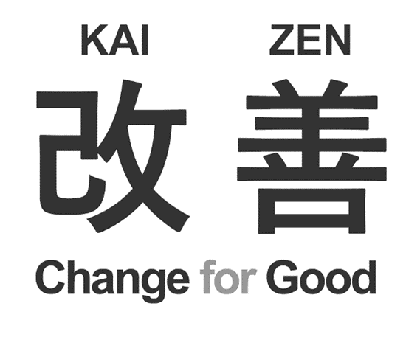**TRABAJO PRÁCTICO**

**MÓDULO IV**

**09-12-2023**

**1.- ¿En qué se basa el Método Kaizen?**

**2.- ¿Cuál es el significado de la palabra Kaizen?**

**3.- ¿Cuál es el origen del Método Kaizen?**

**4.-Nombre las 4 Técnicas del Método Kaizen vistas en clases y defina brevemente cada una de ellas.**

**5.- En la siguiente situación, mencione qué Técnica utilizaría y Por qué.**

**En una bodega donde no existe el orden, los empleados con poca motivación a raíz de la mala organización y un líder con poca motivación.**

**6.- ¿Qué son los análisis de procesos?**

**7.- ¿Qué puede revelar el análisis de procesos?**

**8.- ¿Qué preguntas se deben hacer, antes de realizar un análisis de procesos?**

**9.- Menciones los Método de Análisis vistos en clases y defina brevemente cada uno de ellos.**

**10.- Desarrolle según Método de Ishikawa:**

**Mencionar Efecto, 4 causas, 2 sub-causas por cada y proponer 2 mejoras.**